Material 1: Protokoll – Tiere meiner Region

Schaut euch die Fotos/Bilder an. Wählt drei Tiere aus, die in eurer Region leben und füllt die linke Spalte aus. Sind das Tiere der Erde, des Wassers oder der Luft? Kreuzt die richtige Spalte an. Wo leben diese Tiere? Wählt das entsprechende Bild aus und klebt es in die rechte Spalte. Überprüft eure Ergebnisse!

Name des Tiers  (Foto/Zeichnung) | Land  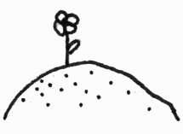 | Wasser   | Luft   | Lebensraum  (Foto/Zeichnung)
1.

2.

3.

